平成25年4月吉日
学校長先生
数学ご担当先生

＊＊＊＊＊ 2013 高校数学セミナーin東京 開催のご案内 ＊＊＊＊＊

主催 東京書籍 協力 河合塾

謹啓
時下，先生におかれましては益々ご健勝のことと拝察申し上げます。
さて，昨年度から数学の新教育課程が実施されました。先生方におかれましては日々新たな試みを取り組んでおられることと存じます。この度，新課程に対応した効果的な指導ポイントなどを踏まえたセミナーを開催することにいたしました。日々のご研究，ご授業の役に立てれば幸いです。
また，河合塾とのコラボレーションで実現しました問題データベース「T－GAUSS」を演示・紹介いたします。
新年度何かとご多忙の時期かとは存じますが，万障お繰り合わせの上，奮ってご参加くださいますよう，ご案内申し上げます。なお，お申込みにつきましては，別紙Faxにてお願い致します。
謹白

●2013 高校数学セミナーin東京 開催要領●

日 程 平成25年5月6日(月・祝)
時 間 13:00～16:00（12:30受付開始）
場 所 北とぴあ 13F 飛鳥ホール
〒114－8503 東京都北区王子1－11－1
参加費 無料（定員：200名）
内 容 13:00~14:10 講師 野竿 陽司先生（河合塾）
「新課程における指導のポイント＜複素数平面と整数を扱う＞」
＊河合塾新課程研究会と内容が一部重複します。
14:10~14:20 質疑応答
14:20~14:30 （休憩）
14:30~14:45 河合塾数学問題D. B.のご紹介
14:45~15:30 問題D.B．T－GAUSSのご紹介
15:30~16:00 質疑応答

2013高校数学セミナーin東京 参加申込書
ご勤務先 | 都道府県名
ご勤務先 | 中・高等学校

参加者のお名前

お申し込みは，4月26日(金)までにFaxにてお願いいたします。
申し込み順に登録し，定員になり次第締め切らせていただきます。
あしからずご了承ください。＜締め切り 先着200名まで＞

お申し込みFax番号 03-5390-6017

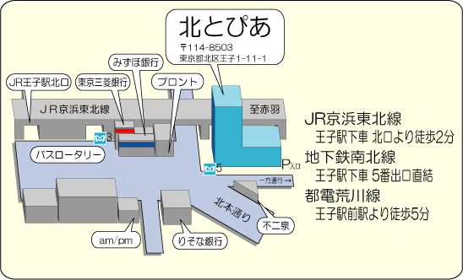

※公共の交通機関でのご参加をお願い致します。
※お問い合せ先：東京書籍 横田（Tel：03－5390－7440）

